
АДМИНИСТРАЦИЯ КОРЕНОВСКОГО ГОРОДСКОГО ПОСЕЛЕНИЯ
КОРЕНОВСКОГО РАЙОНА
ПОСТАНОВЛЕНИЕ
от 31.05.2023 № 633
г. Кореновск

Об утверждении схемы размещения зарядных станций (терминалов) для электротранспорта, размещение которых может осуществляться на землях или земельных участках, находящихся в муниципальной собственности,
без предоставления земельных участков и установления сервитутов в границах Кореновского городского поселения Кореновского района

В соответствии с пунктом 3 статьи 39.36 Земельного кодекса Российской Федерации, постановлением Правительства Российской Федерации от 3 декабря 2014 года № 1300 «Об утверждении перечня видов объектов, размещение которых может осуществляться на землях или земельных участках, находящихся в государственной или муниципальной собственности, без предоставления земельных участков и установления сервитутов», постановлением главы администрации (губернатора) Краснодарского края от 6 июля 2015 года № 627 «Об установлении Порядка и условий размещения объектов на землях или земельных участках, находящихся в государственной или муниципальной собственности, без предоставления земельных участков и установления сервитута, публичного сервитута на территории Краснодарского края» администрация Кореновского городского поселения Кореновского района п о с т а н о в л я е т:
1. Утвердить схему размещения зарядных станций (терминалов) для электротранспорта, размещение которых может осуществляться на землях или земельных участках, находящихся в муниципальной собственности, без предоставления земельных участков и установления сервитутов в границах Кореновского городского поселения Кореновского района (прилагается).
2. Общему отделу администрации Кореновского городского поселения Кореновского района (Козыренко) обеспечить размещение настоящего постановления на официальном сайте администрации Кореновского городского поселения Кореновского района в информационно-телекоммуникационной сети «Интернет».
3. Контроль за выполнением настоящего постановления возложить на заместителя главы Кореновского городского поселения Кореновского района, начальника отдела по гражданской обороне и чрезвычайным ситуациям С.Г. Чепурного.
4. Постановление вступает в силу со дня его подписания.

Глава
Кореновского городского поселения
Кореновского района М.О. Шутылев

ПРИЛОЖЕНИЕ

УТВЕРЖДЕНА
постановлением администрации Кореновского городского поселения
Кореновского района
от 31.05.2023 № 633

СХЕМА
зарядных станций (терминалы) для электротранспорта на территории Кореновского городского поселения Кореновского района

2023 г.

Объект № 1
Земельный участок для размещения электро-зарядных станций (терминалов) для электротранспорта, расположенный по адресу Краснодарский край, Кореновский район, город Кореновск, ул. Красная, 150
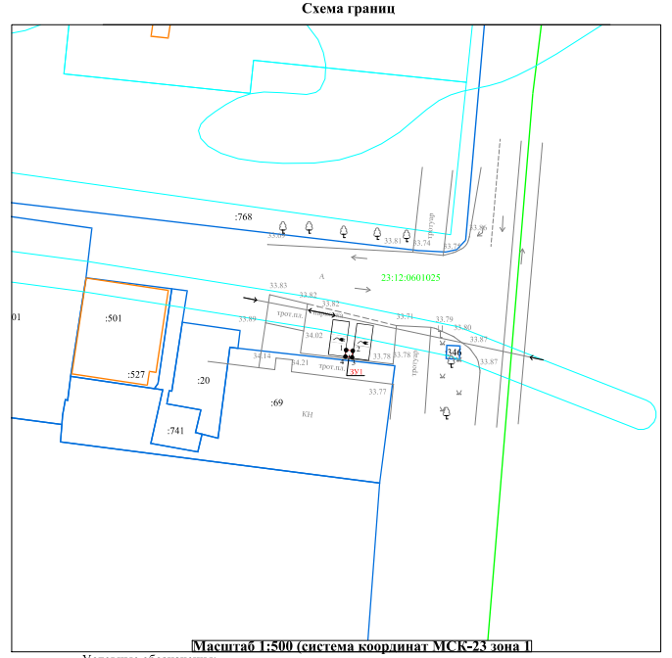
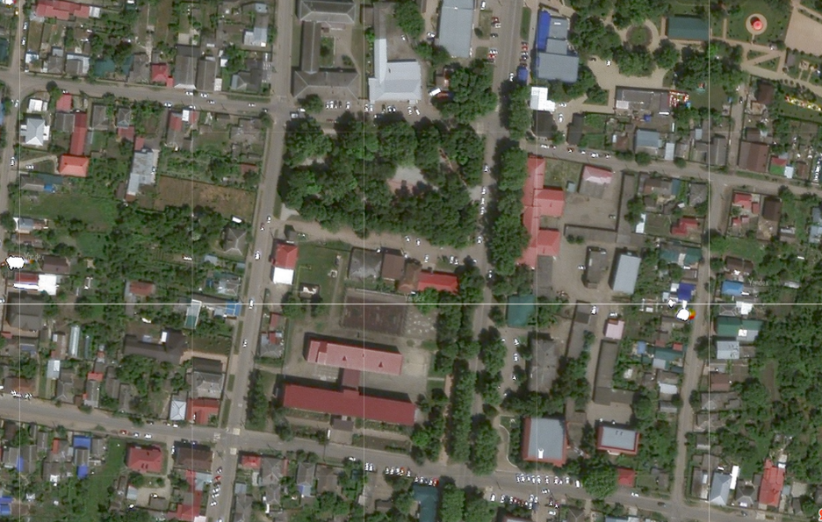
Сведения о характерных (поворотных) точках границ и частях границ предполагаемого места размещения объекта
№ точки | Длина линии (м) |  | Координаты в МСК-23
№ точки |  |  | X * | Y *
№_тчк | Длина_м |  | X_м | Y_м
1 | 1,00 |  | 527401.91 | 1414784.92
2 | 1,00 |  | 527401.80 | 1414785.92
3 | 1,00 |  | 527400.81 | 1414785.81
4 | 1,00 |  | 527400.92 | 1414784.81
Площадь | (кв.м) | 1
периметр | (м) | 4,00

Условные обозначения:
_______ граница зоны с особыми условиями использования территории
_______ граница предполагаемых к использованию земель
_______ граница земельного участка, согласно сведениям ЕГРН
_______ граница кадастрового квартала
:69 кадастровый номер объекта недвижимости, согласно сведениям ЕГРН
23:12:0601025 номер кадастрового квартала
¹• характерная точка границы предполагаемых к использованию земель
:ЗУ1 обозначение территории, предполагаемой к использованию

Объект № 2
Земельный участок для размещения электро-зарядных станций (терминалов) для электротранспорта, расположенный по адресу Краснодарский
край, Кореновский район, город Кореновск, ул. Фрунзе, 215а

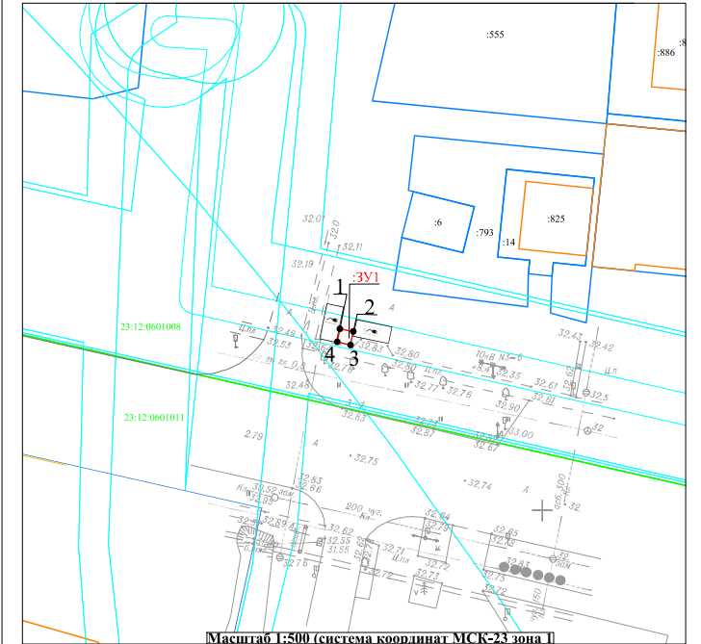
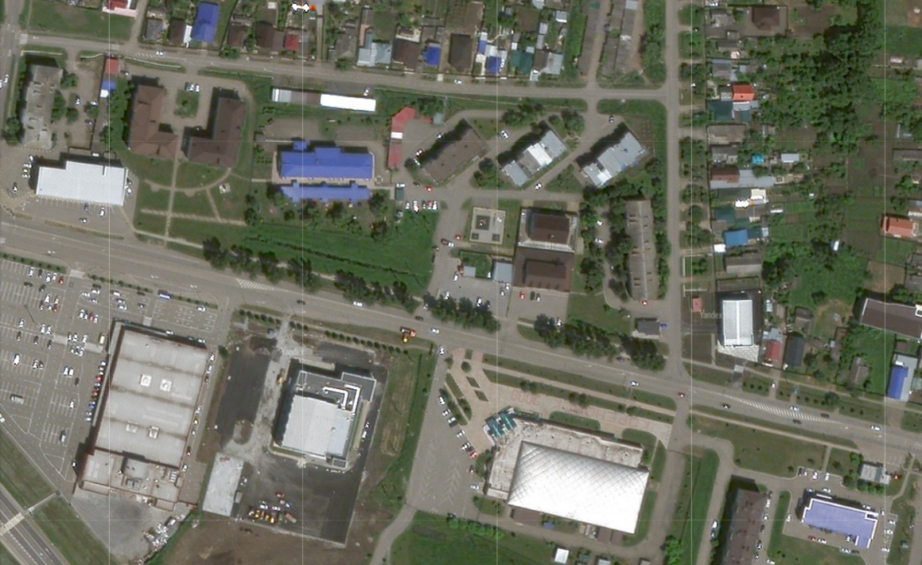
Сведения о характерных (поворотных) точках границ и частях границ предполагаемого места размещения объекта
№ точки | Длина линии (м) |  | Координаты в МСК-23
№ точки |  |  | X * | Y *
№_тчк | Длина_м |  | X_м | Y_м
1 | 2,00 |  | 526726.78 | 1413320.17
2 | 2,00 |  | 526726.35 | 1413322.12
3 | 2,00 |  | 526724.40 | 1413321.69
4 | 2,00 |  | 526724.83 | 1413319.74
Площадь | (кв.м) | 4
периметр | (м) | 8
Условные обозначения:
_______ граница зоны с особыми условиями использования территории
_______ граница предполагаемых к использованию земель
_______ граница земельного участка, согласно сведениям ЕГРН
_______ граница кадастрового квартала
:69 кадастровый номер объекта недвижимости, согласно сведениям ЕГРН
23:12:0601025 номер кадастрового квартала
¹• характерная точка границы предполагаемых к использованию земель
:ЗУ1 обозначение территории, предполагаемой к использованию
Порядковый номер объекта | Адресный ориентир – место размещения объекта(ов) или наименование (описание) территории, на которой предполагается размещение объекта (ов), кадастровый номер земельного участка (в случае наличия) | Вид объекта (ов), предполагаемых к размещению на соответствующей территории, и их необходимое количество | Площадь территории, на которой планируется размещение объекта (ов), размеры объекта | Примечание
1 | Краснодарский край, Кореновский район, г. Кореновск, ул. Красная, 150 | Зарядные станции (терминалы) для электротранспорта | 1 кв.м
2 | Краснодарский край, Кореновский район, г. Кореновск, ул. Фрунзе, д. 215а | Зарядные станции (терминалы) для электротранспорта | 4 кв.м | Охранная зона воздушной линии электропередачи "ВЛ-0,4 кВ от ТП-КЦ-5-910П" реестровый номер 23:12-6.1487  Охранная зона воздушной линии электропередачи "ВЛ-10 кВ от ПС-110/35/10 Кореновская центральная ф. КЦ-5 до ЗТП-КЦ-5-846" реестровый номер 23:12-6.1639  Охранная зона воздушной линии "ВЛ-10 кВ КЦ-5 Кореновская центральная 110/35/10 ЗТП-846" реестровый номер 23:12-6.844  Зона подтопления (часть 2) территории г. Кореновск Кореновского городского поселения Кореновского района Краснодарского края при половодьях и паводках р. Левый Бейсужек 1% обеспеченности реестровый номер 23:12-6.1278.

Размещение объектов электрозарядной инфраструктуры в границах автомобильных дорог общего пользования местного значения осуществляется в соответствии с СП 59.13330.2020 «Доступность зданий и сооружений для маломобильных групп населения», ГОСТ Р 52766-2007 «Дороги автомобильные общего пользования. Элементы обустройства. Общие требования», СП 42.13330.2016 «Градостроительство. Планировка и застройка городских и сельских
поселений. Актуализированная редакция СНиП 2.07.01-89*» без заужения конструктивных элементов автомобильных дорог (тротуаров, автомобильных парковок) до параметров менее нормативных.
Места для остановки и стоянки электромобилей обозначаются в соответствии с требованиями ГОСТ Р 52289-2019 «Технические средства организации дорожного движения. Правила применения дорожных знаков, разметки, светофоров, дорожных ограждений и направляющих устройств». Объекты электрозарядной инфраструктуры обустраиваются в соответствии с требованиями ГОСТ Р МЭК 61851-1-2013 «Система токопроводящей зарядки электромобилей. Часть 1. Общие требования».

Начальник отдела имущественных и земельных
отношений администрации Кореновского
городского поселения Я.С. Синицына

